Obligatoryjny zakres informacji do umieszczenia na stronie internetowej firmy

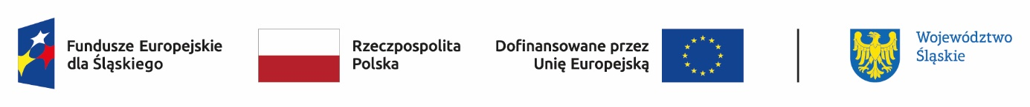
Firma (wpisać nazwę firmy) powstała w ramach projektu „Aktywizacja osób bezrobotnych zarejestrowanych w Powiatowym Urzędzie Pracy w Będzinie" dzięki dofinansowaniu ze środków Unii Europejskiej - Europejskiego Funduszu Społecznego Plus w ramach programu regionalnego Fundusze Europejskie dla Śląskiego 2021-2027.
Projekt „Aktywizacja osób bezrobotnych zarejestrowanych w Powiatowym Urzędzie Pracy w Będzinie" jest współfinansowany ze środków Unii Europejskiej - Europejskiego Funduszu Społecznego Plus w ramach programu regionalnego Fundusze Europejskie dla Śląskiego 2021-2027. Jego celem jest aktywizacja zawodowa osób bezrobotnych zarejestrowanych w Powiatowym Urzędzie Pracy w Będzinie, zwłaszcza osób znajdujących się w szczególnej sytuacji na rynku pracy oraz osób młodych w wieku 18-29 lat. W projekcie oferowane są: pośrednictwo pracy, poradnictwo zawodowe, staże, dotacje na rozpoczęcie działalności gospodarczej, wyposażenie/doposażenie stanowiska pracy, bony na zasiedlenie, prace interwencyjne. W efekcie realizacji projektu 155 osób (w tym: 82 kobiety) podejmie zatrudnienie lub założy własną firmę.
Wartość projektu wynosi 7 482 513,92 zł, w tym wysokość wkładu Funduszy Europejskich wynosi 6 360 136,83 zł.
#FunduszeEuropejskie #FunduszeUE

